目录
目录 1
1.MongoDB 2
1.1介绍 2
1.2 与关系型数据库（sql）比较 2
1.3 MongoDB 的数据类型 3
1.4 MongoDB中常用命令 4
2. 安装配置 6
2.1 资料 6
2.2 Windows7安装mongodb 6
2.3 MongoDB分片部署 7
2.3.1 分片节点部署在单个服务器上 8
2.3.2 分片节点部署在多个服务器上 14

1.MongoDB

1.1介绍
MongoDB 是由C++语言编写的，是一个基于分布式文件存储的开源nosql型数据库系统。
MongoDB 旨在为WEB应用提供可扩展的高性能数据存储解决方案。
MongoDB 将数据存储为一个文档，数据结构由键值(key=>value)对组成。MongoDB 文档格式为BSON （二进制格式）对象。字段值可以包含其他文档，数组及文档数组。
MongoDB官网：​https://www.mongodb.org/

1.2 与关系型数据库（sql）比较
SQL术语/概念 | Mongo术语/概念 | 解释/说明
database | database | 数据库
table 表格 | collection 集合 | 数据库表/集合
row 行 | document 文档 | 数据记录行/文档
column 列 | field 域 | 数据字段/域
index | index | 索引
table joins |  | 表连接,MongoDB不支持
primary key | primary key | 主键,MongoDB自动将_id字段设置为主键

数据库服务和客户端
Mysqld/Oracle | mongod
mysql/sqlplus | mongo
文档
文档是一组键值(key-value)对(即BSON)。MongoDB 的文档不需要设置相同的字段，并且相同的字段不需要相同的数据类型，这与关系型数据库有很大的区别，也是 MongoDB 非常突出的特点。
需要注意的地方：
文档中的键/值对是有序的。
文档中的值不仅可以是在双引号里面的字符串，还可以是其他几种数据类型（甚至可以是整个嵌入的文档)。
MongoDB区分类型和大小写。
MongoDB的文档不能有重复的键。
文档的键是字符串。除了少数例外情况，键可以使用任意UTF-8字符。
文档键命名规范：
键不能含有\0 (空字符)。这个字符用来表示键的结尾。
.和$有特别的意义，只有在特定环境下才能使用。
以下划线"_"开头的键是保留的(不是严格要求的)。
集合
集合就是 MongoDB 文档组，类似于 RDBMS （关系数据库管理系统：Relational Database Management System)中的表格。
注意集合存在于数据库中，集合没有固定的结构
集合的命名要求：
集合名不能是空字符串""；
集合名不能含有\0字符（空字符)，这个字符表示集合名的结尾；
集合名不能以"system."开头，这是为系统集合保留的前缀；
用户创建的集合名字不能含有保留字符。有些驱动程序的确支持在集合名里面包含$，这是因为某些系统生成的集合中包含该字符$。除非你要访问这种系统创建的集合，否则千万不要在名字里出现$。
元数据
数据库的信息是存储在集合中。它们使用了系统的命名空间：
dbname.system.*
在MongoDB数据库中命名空间是包含多种系统信息的特殊集合(Collection)，如下:
集合命名空间 | 描述
dbname.system.namespaces | 列出所有名字空间。
dbname.system.indexes | 列出所有索引。
dbname.system.profile | 包含数据库概要(profile)信息。
dbname.system.users | 列出所有可访问数据库的用户。
dbname.local.sources | 包含复制对端（slave）的服务器信息和状态。

1.3 MongoDB 的数据类型
数据类型 | 描述
String | 字符串。存储数据常用的数据类型。在 MongoDB 中，UTF-8 编码的字符串也是合法的。
Integer | 整型数值。用于存储数值。根据采用的服务器，可分为 32 位或 64 位。
Boolean | 布尔值。用于存储布尔值（真/假）。
Double | 双精度浮点值。用于存储浮点值。
Min/Max keys | 将一个值与 BSON（二进制的 JSON）元素的最低值和最高值相对比。
Arrays | 用于将数组或列表或多个值存储为一个键。
Timestamp | 时间戳。记录文档修改或添加的具体时间。
Object | 用于内嵌文档。
Null | 用于创建空值。
Symbol | 符号。该数据类型基本上等同于字符串类型，一般用于采用特殊符号类型的语言。
Date | 日期时间。用 UNIX 时间格式来存储当前日期或时间。你可以指定自己的日期时间：创建 Date 对象，传入年月日信息。
Object ID | 对象 ID。用于创建文档的 ID。
Binary Data | 二进制数据。用于存储二进制数据。
Code | 代码类型。用于在文档中存储 JavaScript 代码。
Regular expression | 正则表达式类型。用于存储正则表达式。

1.4 MongoDB中常用命令
1、Help查看命令提示 help
2、切换/创建数据库
use yourDB; 当创建一个集合(table)的时候会自动创建当前数据库
3、查询所有数据库
show dbs;
4、删除当前使用数据库
db.dropDatabase();
5、从指定主机上克隆数据库
db.cloneDatabase(“127.0.0.1”); 将指定机器上的数据库的数据克隆到当前数据库
6、从指定的机器上复制指定数据库数据到某个数据库
db.copyDatabase("mydb", "temp", "127.0.0.1");将本机的mydb的数据复制到temp数据库中
7、修复当前数据库
db.repairDatabase();
8、查看当前使用的数据库
db.getName();
db; db和getName方法是一样的效果，都可以查询当前使用的数据库
9、显示当前db状态
db.stats();
10、当前db版本
db.version();
11、查看当前db的链接机器地址
db.getMongo();
Collection聚集集合
创建一个聚集集合（table）
db.createCollection(“collName”, {size: 20, capped: 5, max: 100});
2、得到指定名称的聚集集合（table） db.getCollection("account");
3、得到当前db的所有聚集集合 db.getCollectionNames();
4、显示当前db所有聚集索引的状态 db.printCollectionStats();
5、查询所有记录db.userInfo.find();
索引
1、创建索引db.userInfo.ensureIndex();
2、查询当前聚集集合所有索引db.userInfo.getIndexes();
3、查看总索引记录大小db.userInfo.totalIndexSize();
4、读取当前集合的所有index信息db.users.reIndex();
5、删除指定索引db.users.dropIndex("name");
6、删除所有索引索引db.users.dropIndexes();
修改、添加、删除集合数据
1、添加
db.users.save();添加的数据的数据列，没有固定，根据添加的数据为准
2、修改
db.collection.update(criteria, objNew, upsert, multi )
criteria:update的查询条件，类似sql update查询内where后面的
objNew:update的对象和一些更新的操作符（如$,$inc...）等，也可以理解为sql update查询内set后面的。
upsert : 如果不存在update的记录，是否插入objNew,true为插入，默认是false，不插入。
multi : mongodb默认是false,只更新找到的第一条记录，如果这个参数为true,就把按条件查出来多条记录全部更新。
如：db.users.update({name: 'Lisi'}, {$inc: {age: 50}}, false, true);
相当于：update users set age = age + 50 where name = ‘Lisi’;
再如：db.users.update({name: 'Lisi'}, {$inc: {age: 50}, $set: {name: 'hoho'}}, false, true);
相当于：update users set age = age + 50, name = ‘hoho’ where name = ‘Lisi’;
3、删除db.users.remove();
4、查询修改db.users.findAndModify();

安装配置

2.1 资料
mongodb 官网下载地址：http://www.mongodb.org/downloads
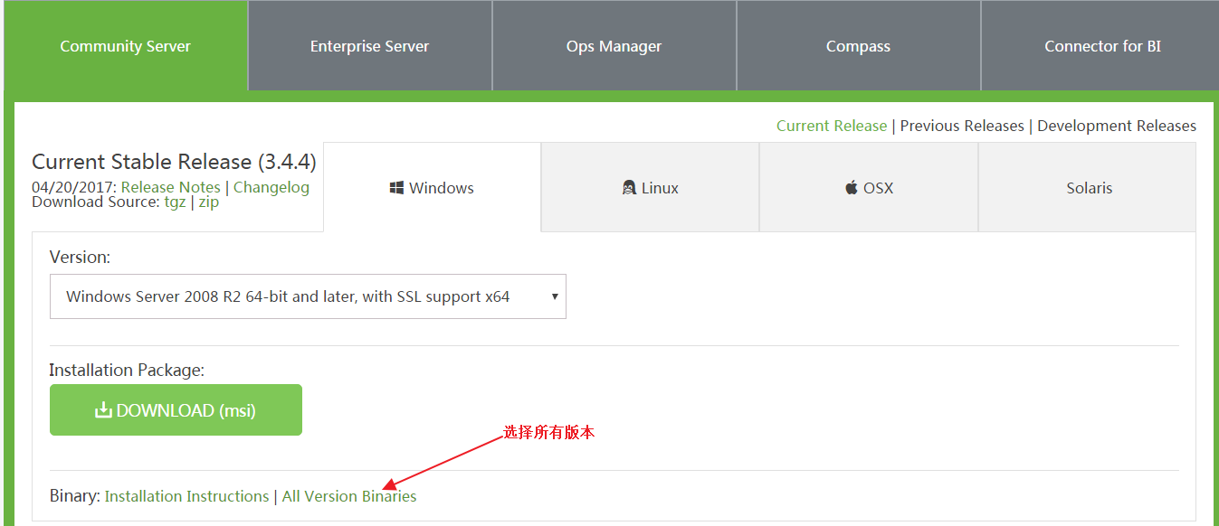
选择下方All Version Binaries，这里下载的版本为：
mongodb的详细介绍
http://www.runoob.com/mongodb/mongodb-intro.html
spring-data-mongo参考资料：
http://docs.spring.io/spring-data/mongodb/docs/current/reference/html/#dependencies.spring-boot
mongodb可视化工具Robomongo下载地址：
https://robomongo.org/download

2.2 Windows7安装mongodb
mongodb及其管理工具下载地址参见准备章节！
下载64位的zip包，下载完成后解压缩到D:\Users\MongoDB1\目录中，进入到D:\Users\MongoDB1\bin目录中，创建mongo.conf文件（官方下载的安装包默认不包含mongo的配置文件，需要手动创建） ，内容如下：
dbpath=D:\Users\MongoDB1\data #数据库路径
logpath=D:\Users\MongoDB1\logs\mongo.log #日志输出文件路径
logappend=true #错误日志采用追加模式
journal=true #启用日志文件，默认启用
quiet=true #这个选项可以过滤掉一些无用的日志信息，若需要调试使用请设置为false
port=27017 #端口号 默认为27017
创建数据库目录D:\Users\MongoDB1\data和D:\Users\MongoDB1\logs，接下来打开命令行窗口，切换到D:\Users\MongoDB1\bin 目录执行如下命令：
mongod --dbpath D:\Users\MongoDB1\data
执行后成功会显示如下：
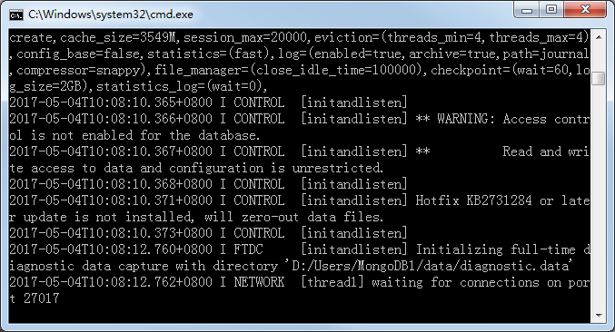
命令行窗口会打印一些启动信息，最后一行显示为如下信息时表示启动成功了
2017-05-04T10:08:12.762+0800 I NETWORK [thread1] waiting for connections on port 27017
这是在浏览器输入http://localhost:27017/显示如下信息也说明启动成功。
It looks like you are trying to access MongoDB over HTTP on the native driver port.

2.3MongoDB分片部署
下图展示了在MongoDB中使用分片集群结构分布：
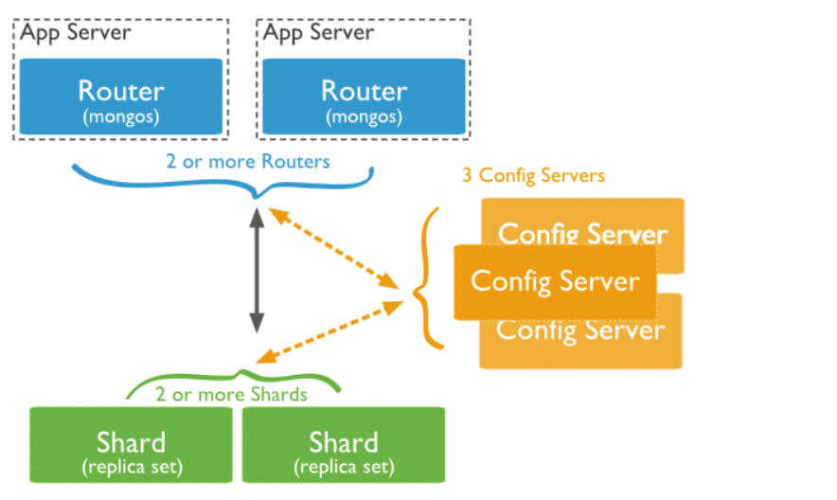
上图中主要有如下所述三个主要组件：
Shard:
用于存储实际的数据块，实际生产环境中一个shard server角色可由几台机器组个一个replica set承担，防止主机单点故障
Config Server:
mongod实例，存储了整个 ClusterMetadata，其中包括 chunk信息。
Query Routers:
前端路由，客户端由此接入，且让整个集群看上去像单一数据库，前端应用可以透明使用。

mongo集群环境说明：
操作系统Centos6.7，具体如下：
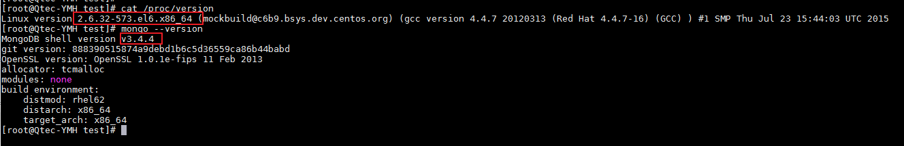
从mong官方获取版本如下：
将其传至服务器上（所有节点都需要），参考如下：
[root@Qtec-YMH version]# ls
mongodb-linux-x86_64-rhel62-3.4.4.tgz mysql-python-1.2.5 pip-9.0.1 pip-9.0.1.tar.gz pycrypto-2.6.1 pycrypto-2.6.1.tar.gz Python-2.7.11.tar.xz setuptools-0.6c11 setuptools-0.6c11.tar.gz
[root@Qtec-YMH version]# clear
[root@Qtec-YMH version]# tar zxvf mongodb-linux-x86_64-rhel62-3.4.4.tgz
…
[root@Qtec-YMH version]# cd mongodb-linux-x86_64-rhel62-3.4.4
[root@Qtec-YMH mongodb-linux-x86_64-rhel62-3.4.4]# ls
bin GNU-AGPL-3.0 MPL-2 README THIRD-PARTY-NOTICES
[root@Qtec-YMH mongodb-linux-x86_64-rhel62-3.4.4]# mv bin/* /usr/bin/
[root@Qtec-YMH mongodb-linux-x86_64-rhel62-3.4.4]# cd ..
[root@Qtec-YMH version]# rm -rf mongodb-linux-x86_64-rhel62-3.4.4/
[root@Qtec-YMH version]#
准备完毕！

2.3.1 分片节点部署在单个服务器上
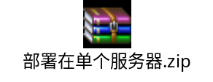
压缩包内目录结构如下：
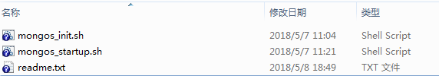
包括脚本使用说明，mongo初始化脚本，mongo启动脚本。
- 初始化集群
将脚本上传到服务器，执行如下命令
[root@Centos6 roc]# chmod +x mongos_init.sh
[root@Centos6 roc]# dos2unix mongos_init.sh
dos2unix: converting file init_mongos_single_server.sh to UNIX format ...
#初始化时执行
[root@Centos6 roc]# ./mongos_init.sh
about to fork child process, waiting until server is ready for connections.
forked process: 28550
child process started successfully, parent exiting
about to fork child process, waiting until server is ready for connections.
forked process: 28572
child process started successfully, parent exiting
about to fork child process, waiting until server is ready for connections.
forked process: 28594
child process started successfully, parent exiting
about to fork child process, waiting until server is ready for connections.
forked process: 28616
child process started successfully, parent exiting
MongoDB shell version v3.4.4
connecting to: localhost:20004
MongoDB server version: 3.4.4
switched to db admin
{
"_id" : "rs0",
"configsvr" : true,
"members" : [
{
"_id" : 0,
"host" : "localhost:20004"
}
]
}
{ "ok" : 1 }
bye
2018-01-28T23:30:44.912+0800 W SHARDING [main] Running a sharded cluster with fewer than 3 config servers should only be done for testing purposes and is not recoended for production.
about to fork child process, waiting until server is ready for connections.
forked process: 28698
child process started successfully, parent exiting
MongoDB shell version v3.4.4
connecting to: localhost:21000
MongoDB server version: 3.4.4
{ "shardAdded" : "shard0000", "ok" : 1 }
{ "shardAdded" : "shard0001", "ok" : 1 }
{ "shardAdded" : "shard0002", "ok" : 1 }
bye
MongoDB shell version v3.4.4
connecting to: localhost:21000
MongoDB server version: 3.4.4
2018-01-28T23:30:46.277+0800 E QUERY [thread1] SyntaxError: illegal character @(shell):1:0
switched to db key_store
{ "ok" : 1 }
2018-01-28T23:30:46.290+0800 E QUERY [thread1] SyntaxError: illegal character @(shell):1:0
{ "collectionsharded" : "key_store.statistics_info", "ok" : 1 }
{ "collectionsharded" : "key_store.service_key", "ok" : 1 }
{ "collectionsharded" : "key_store.quantum_key", "ok" : 1 }
{ "collectionsharded" : "key_store.random_digit", "ok" : 1 }
{ "collectionsharded" : "key_store.application_key", "ok" : 1 }
{ "collectionsharded" : "key_store.quantum_application_key", "ok" : 1 }
{ "collectionsharded" : "key_store.node_status", "ok" : 1 }
2018-01-28T23:30:47.369+0800 E QUERY [thread1] SyntaxError: illegal character @(shell):1:0
{
"raw" : {
"localhost:20001" : {
"createdCollectionAutomatically" : false,
"numIndexesBefore" : 2,
"numIndexesAfter" : 3,
"ok" : 1
},
"localhost:20002" : {
"createdCollectionAutomatically" : false,
"numIndexesBefore" : 2,
"numIndexesAfter" : 3,
"ok" : 1
},
"localhost:20003" : {
"createdCollectionAutomatically" : false,
"numIndexesBefore" : 2,
"numIndexesAfter" : 3,
"ok" : 1
}
},
"ok" : 1
}
{
"raw" : {
"localhost:20001" : {
"createdCollectionAutomatically" : false,
"numIndexesBefore" : 2,
"numIndexesAfter" : 3,
"ok" : 1
},
"localhost:20002" : {
"createdCollectionAutomatically" : false,
"numIndexesBefore" : 2,
"numIndexesAfter" : 3,
"ok" : 1
},
"localhost:20003" : {
"createdCollectionAutomatically" : false,
"numIndexesBefore" : 2,
"numIndexesAfter" : 3,
"ok" : 1
}
},
"ok" : 1
}
{
"raw" : {
"localhost:20001" : {
"createdCollectionAutomatically" : false,
"numIndexesBefore" : 2,
"numIndexesAfter" : 3,
"ok" : 1
},
"localhost:20002" : {
"createdCollectionAutomatically" : false,
"numIndexesBefore" : 2,
"numIndexesAfter" : 3,
"ok" : 1
},
"localhost:20003" : {
"createdCollectionAutomatically" : false,
"numIndexesBefore" : 2,
"numIndexesAfter" : 3,
"ok" : 1
}
},
"ok" : 1
}
{
"raw" : {
"localhost:20001" : {
"createdCollectionAutomatically" : false,
"numIndexesBefore" : 3,
"numIndexesAfter" : 4,
"ok" : 1
},
"localhost:20002" : {
"createdCollectionAutomatically" : false,
"numIndexesBefore" : 3,
"numIndexesAfter" : 4,
"ok" : 1
},
"localhost:20003" : {
"createdCollectionAutomatically" : false,
"numIndexesBefore" : 3,
"numIndexesAfter" : 4,
"ok" : 1
}
},
"ok" : 1
}
{
"raw" : {
"localhost:20001" : {
"createdCollectionAutomatically" : false,
"numIndexesBefore" : 4,
"numIndexesAfter" : 5,
"ok" : 1
},
"localhost:20002" : {
"createdCollectionAutomatically" : false,
"numIndexesBefore" : 4,
"numIndexesAfter" : 5,
"ok" : 1
},
"localhost:20003" : {
"createdCollectionAutomatically" : false,
"numIndexesBefore" : 4,
"numIndexesAfter" : 5,
"ok" : 1
}
},
"ok" : 1
}
bye
mongo集群启动完成！
至此，初始化完成！

2.启动mongo集群
启动mongo集群时执行
[root@Centos6 roc]# ./mongos_startup.sh
about to fork child process, waiting until server is ready for connections.
forked process: 28954
child process started successfully, parent exiting
about to fork child process, waiting until server is ready for connections.
forked process: 29036
child process started successfully, parent exiting
about to fork child process, waiting until server is ready for connections.
forked process: 29077
child process started successfully, parent exiting
about to fork child process, waiting until server is ready for connections.
forked process: 29116
child process started successfully, parent exiting
2018-01-28T23:49:59.542+0800 W SHARDING [main] Running a sharded cluster with fewer than 3 config servers should only be done for testing purposes and is not recommended for production.
about to fork child process, waiting until server is ready for connections.
forked process: 29155
child process started successfully, parent exiting

#脚本执行成功后mongo服务会显示如下
[root@Centos6 roc]# ps -ef|grep mongo
root 28550 1 2 23:30 ? 00:00:00 mongod --dbpath /home/mongodb/shard1/data --logpath /home/mongodb/shard1/log/shard1.log --shardsvr --port 20001 --rk
root 28572 1 1 23:30 ? 00:00:00 mongod --dbpath /home/mongodb/shard2/data --logpath /home/mongodb/shard2/log/shard2.log --shardsvr --port 20002 --rk
root 28594 1 1 23:30 ? 00:00:00 mongod --dbpath /home/mongodb/shard3/data --logpath /home/mongodb/shard3/log/shard3.log --shardsvr --port 20003 --rk
root 28616 1 3 23:30 ? 00:00:00 mongod --dbpath /home/mongodb/config/data/ --logpath /home/mongodb/config/log/config.log --port 20004 --configsvr replSet rs0 --fork
root 28698 1 0 23:30 ? 00:00:00 mongos --configdb rs0/localhost:20004 --logpath /home/mongodb/mongos/log/mongos.log --port 21000 --fork
root 28805 28486 0 23:30 pts/1 00:00:00 grep mongo

通过shell命令或RoboMongo客户端连接mongo集群时，使用mongos的端口21000即可，命令如下：
[root@Centos6 roc]# mongo localhost:21000

2.3.2 分片节点部署在多个服务器上
执行脚本见附件：
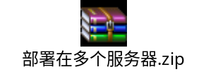
压缩包内容：
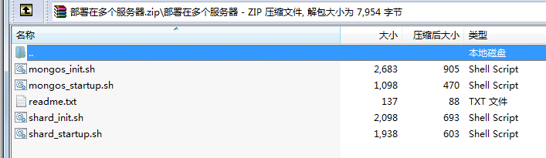

1. 初始化ShardReplSet节点
在每个ShardReplSet所在服务器上执行shard_init.sh脚本，注意需要关闭防火墙
[root@Qtec-YMH test]# chmod +x shard_init.sh
[root@Qtec-YMH test]#
[root@Qtec-YMH test]# service iptables stop
[root@Qtec-YMH test]# chkconfig iptables off
[root@Qtec-YMH test]#
[root@Qtec-YMH test]# ./shard_init.sh
[root@Qtec-YMH test]#
执行成功后会显示如下：
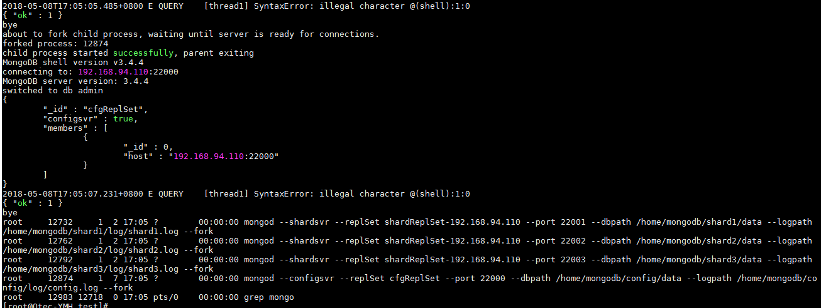

2. 在mongos节点上执行如下脚本
选择其中的任意两台服务器作为mongos节点，并执行mongos_init.sh脚本（检查防火墙状态，并关闭）
[root@Qtec-YMH test]# service iptables stop
[root@Qtec-YMH test]# chkconfig iptables off
[root@Qtec-YMH test]#
[root@Qtec-YMH test]# chmod +x mongos_init.sh
[root@Qtec-YMH test]# ./mongos_init.sh
[root@Qtec-YMH test]#
执行成功后会显示如下：
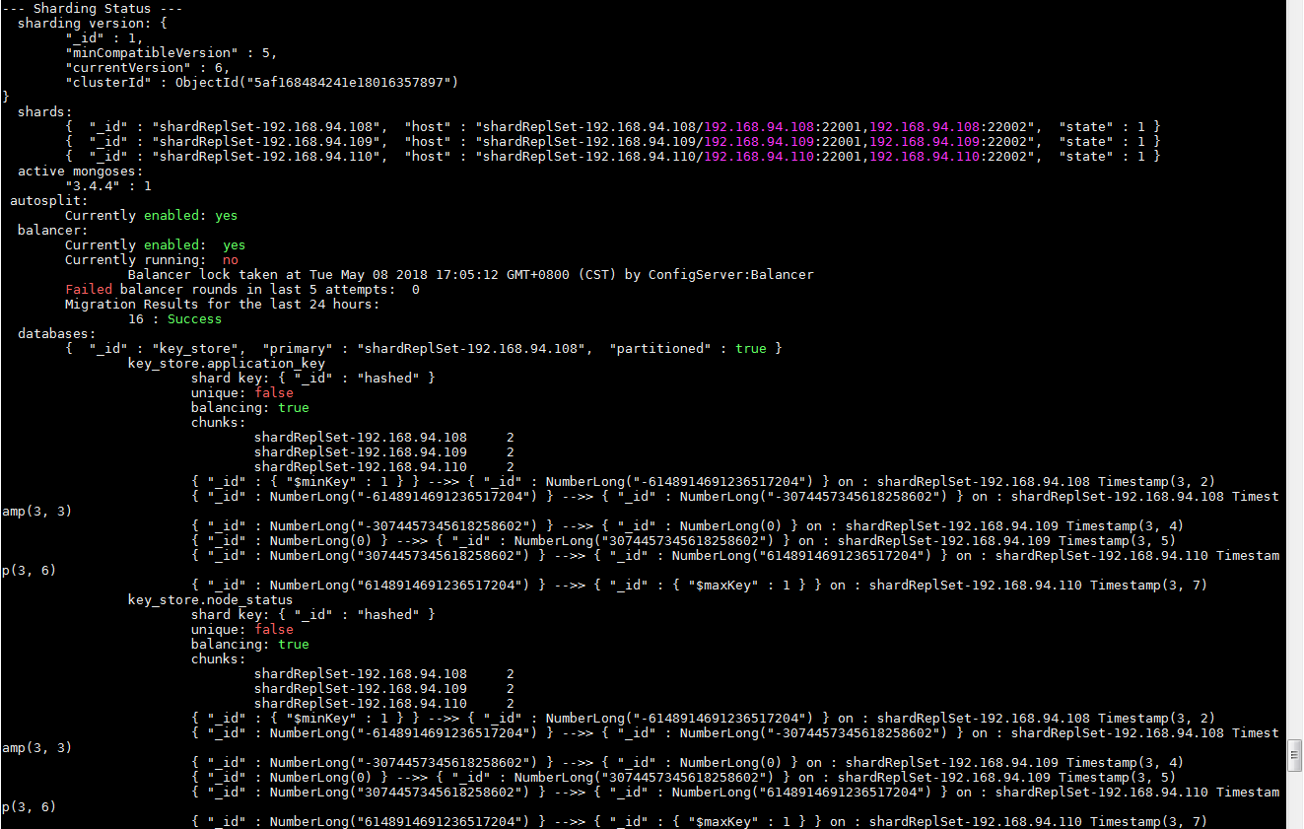

检查mongo集群进程，其中红框内为mongos进程
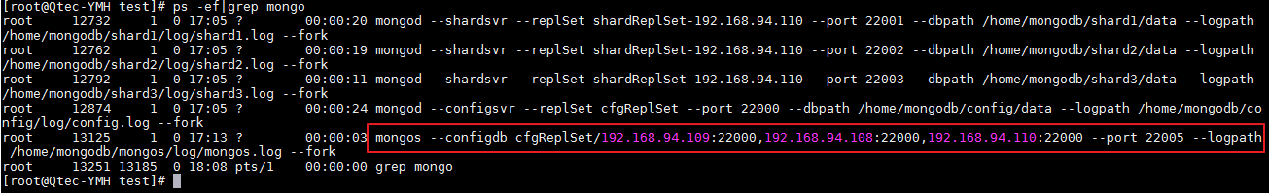
图 mongo集群启动成功进程显示
至此，初始化完成！

只有mongo集群第一次部署时需要进行初始化配置，若关闭后需要重新启动，执行启动脚本即可。
- shard节点启动执行shard_startup.sh脚本
- mongos节点启动执行mongos.startup.sh脚本。
启动后，进程状态如图 mongo集群启动成功进程显示 ，数据库恢复关闭前状态。

